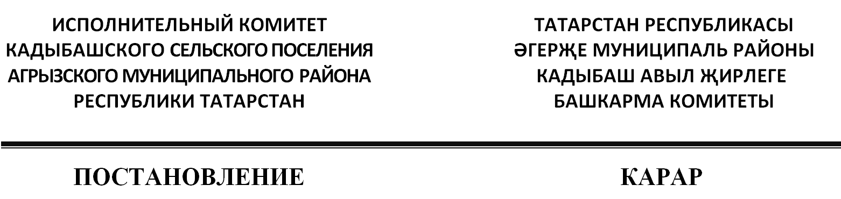

 | 07.02.2025 |  | с. Кадыбаш | № | 3

О внесении изменений в постановление Исполнительного комитета Кадыбашского сельского поселения Агрызского муниципального района Республики Татарстан от 01.03.2024 № 7 «Об утверждении Положения об организации и осуществлении первичного воинского учета граждан на территории Кадыбашского сельского поселения Агрызского муниципального района Республики Татарстан»

В соответствии с Федеральным законом от 06 октября 2003 года № 131-ФЗ «Об общих принципах организации местного самоуправления в Российской Федерации», Постановлением Правительства Российской Федерации от 27 ноября 2006 года № 719 «Об утверждении Положения о воинском учете», Исполнительный комитет Кадыбашского сельского поселения Агрызского муниципального района Республики Татарстан ПОСТАНОВЛЯЕТ:
1. Внести в постановление Исполнительного комитета Кадыбашского сельского поселения Агрызского муниципального района Республики Татарстан от 01.03.2024 № 7 «Об утверждении Положения об организации и осуществлении первичного воинского учета граждан на территории Кадыбашского сельского поселения Агрызского муниципального района Республики Татарстан» следующее изменение:
1) подпункт а пункта 5 раздела 2 дополнить словами следующего содержания «, где отсутствуют военные комиссариаты».
2. Настоящее постановление опубликовать на официальном портале правовой информации Республики Татарстан по веб-адресу: http://pravo.tatarstan.ru и разместить на официальном сайте Агрызского муниципального района в составе портала муниципальных образований Республики Татарстан по веб-адресу: https://agryz.tatarstan.ru в информационно-телекоммуникационной сети Интернет, а также обнародовать на специальном информационном стенде, расположенном на территории органов местного самоуправления Кадыбашского сельского поселения Агрызского муниципального района Республики Татарстан.
3. Контроль за исполнением настоящего постановления оставляю за собой.

Руководитель Х.Л.Закиров

